ANEXO II
DESCRIÇÃO DOS ESPAÇOS DISPONÍVEIS PARA OCUPAÇÃO, ESTRUTURA E LIMITE DE PÚBLICO DA CASA DA CULTURA

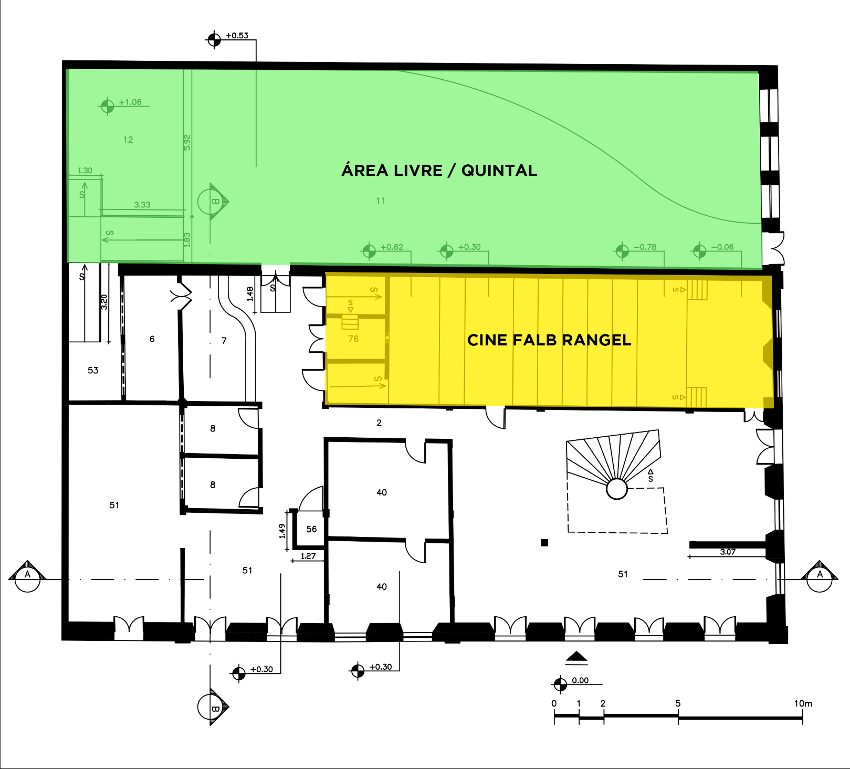

CINE FALB RANGEL

Sala de cinema destinada exclusivamente a projeções audiovisuais, a sala possui uma tela branca ao fundo de 5m (largura) x 4m (altura). Seu palco tem 9,30m (largura) x 4,65m (profundidade) e o pé direito de 3,25m (ao fundo) e 5,40m (na boca de cena). Sua plateia é formada por 67 cadeiras fixas e mais 03 espaços destinados para pessoas com deficiência. Possui cabine de operação técnica, projetor de vídeo Acer 3500 lumens, Mesa de áudio Oneal OMX 412x - 6 canais, Notebook Lenovo com entrada VGA, LAN, HDMI e três entradas para USB e cabo HDMI, além de uma caixa ativa UNIC e outra passiva 200w de potência

QUINTAL

Por questões de segurança, estabelece-se que o limite máximo no Quintal da Casa da Cultura é de 150 pessoas. A Secretaria da Cultura e Turismo de Sobral não disponibilizará equipamento de som e luz nesse espaço, sendo de inteira responsabilidade do proponente.

Em decorrência das questões sanitárias, o limite máximo de público deve respeitar as diretrizes de isolamento social contra a COVID–19 e demais doenças infecto-contagiosas, publicadas pelos órgãos competentes, notadamente os Decretos Estaduais e Municipais

